Cho bé ăn khoai tây vừa tốt cho tiêu hóa vừa lợi gan
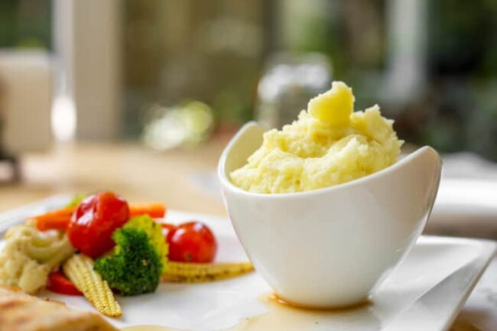
Cho bé ăn khoai tây với lượng vừa phải đem lại nhiều lợi ích về tiêu hóa lẫn tăng cường miễn dịch. Bạn nên chế biến hợp lý món khoai này khi bé bắt đầu ăn dặm.
Bé yêu cần bổ sung đầy đủ vi chất dinh dưỡng để khỏe mạnh và khôn lớn mỗi ngày. Nếu bé yêu bắt đầu ăn dặm thì món khoai tây là một trong những thành phần mẹ không nên bỏ qua vì nhiều lợi ích khác nhau. Nếu bạn muốn cho bé ăn khoai tây hợp lý thì bài viết sau sẽ giúp bạn làm điều này.

Khi nào bạn nên cho bé ăn khoai tây?
Khoai tây là một trong những loại rau củ đơn giản, có thể được đưa vào chế độ ăn của bé từ sớm. Khoai tây rất dễ tiêu hóa và cung cấp nhiều năng lượng. Do hàm lượng calorie cao, tốt nhất bạn nên cho trẻ ăn khoai tây từ khi bé 7 – 10 tháng tuổi.

Cho bé ăn khoai tây có lợi ích gì?
Cung cấp vitamin và khoáng chất: Khoai tây chứa một lượng vitamin và khoáng chất cần thiết cho bé dù không nhiều như các loại rau củ khác.
Tốt cho hệ tiêu hóa của trẻ: Khoai tây có hàm lượng kiềm cao, giúp giảm nồng độ axit trong cơ thể. Điều này tốt cho trẻ sơ sinh và trẻ mới biết đi vì axit có thể ảnh hưởng không tốt đến bé. Hơn nữa, khoai tây còn giúp thúc đẩy sự phát triển của các lợi khuẩn trong đường ruột bé.
Bảo vệ gan: Các nghiên cứu gần đây cho thấy khoai tây rất tốt cho gan. Khoai tây rất hiệu quả trong việc bảo vệ gan khỏi các tổn thương do hóa chất gây ra.
Đặc tính kháng virus: Các nghiên cứu cho thấy khoai tây, đặc biệt là khoai tây đỏ, có chứa chất anthocyanin, giúp ngăn chặn sự phát triển của virus cúm. Bạn nên cho bé ăn khoai tây để tăng cường sức đề kháng và phòng cúm hiệu quả.
Bảo vệ da: Khoai tây còn có tác dụng bảo vệ da. Vitamin C, tinh bột và enzyme có trong khoai tây rất hữu ích trong việc nuôi dưỡng các mô da. Dịch trong khoai tây có tính kiềm, giúp loại bỏ các tế bào da chết, giúp da căng mịn và trắng sáng.
Chữa bỏng: Ngoài việc tốt cho da, khoai tây còn rất hữu ích trong việc chữa bỏng. Một lát khoai tây tươi có thể dán trực tiếp lên vết bỏng và để ít nhất 15 phút. Tiếp tục quá trình này trong 1 giờ. Ngoài chữa bỏng, khoai tây còn có thể được sử dụng để chữa các vết viêm do côn trùng cắn ở bé.

Cách thêm khoai tây vào chế độ ăn của bé
Dưới đây là cách chế biến khoai tây cho bé:
- Làm sạch và gọt vỏ: Khi chuẩn bị khoai tây, bạn nên rửa sạch và gọt bỏ lớp vỏ bên ngoài. Điều này sẽ giúp loại bỏ chất bẩn và thuốc trừ sâu còn sót lại trên bề mặt.
- Hấp khoai tây: Khi mới bắt đầu, bạn có thể hấp khoai tây, sau đó cắt thành miếng nhỏ rồi nghiền nhuyễn cho bé ăn. Không luộc khoai tây vì vitamin và khoáng chất cần thiết trong khoai dễ bị mất. Cách tốt nhất để chế biến là hấp và không đun sôi.
Khoai tây có chứa khá nhiều tinh bột. Vì vậy, bạn chỉ nên thêm một ít khi cho bé ăn khoai tây đồng thời kết hợp nhiều loại rau củ bổ dưỡng khác như cà rốt, bí đỏ… Ngoài ra, bạn có thể tham khảo chế ăn dặm kiểu Nhật cho bé nhé.
Con bạn đang ốm, cần khám bác sĩ?

